106學年第二學期國一體育科題庫 年 班 座號： 姓名：

1. 單一選擇題
2. ( )游泳池的安全設施，應該包括下列何者？

(Ａ)救生員　(Ｂ)救生圈　(Ｃ)洗腳池　(Ｄ)以上皆是。

答案：(Ｄ)

1. ( )(甲)　Compression　壓迫(乙)　Protection　保護(丙)　Rest　休息(丁)　Ice　冰敷(戊)　Elevation　抬高。運動傷害的正確處理步驟是下列何者？

(Ａ)甲乙丙丁戊　(Ｂ)乙丙丁戊甲　(Ｃ)丙乙戊丁甲　(Ｄ)乙丙丁甲戊。

答案：(Ｄ)

1. ( )去海水浴場前應先了解的事情，不包括下列哪項？

(Ａ)注意風浪級數　(Ｂ)注意漲潮、退潮　(Ｃ)注意場所開放時間　(Ｄ)注意離家遠近。

答案：(Ｄ)

1. ( )排球的起源是因為哪一種球類運動太激烈而改進演變形成的？

(Ａ)足球　(Ｂ)籃球　(Ｃ)網球　(Ｄ)羽球。

答案：(Ｂ)

1. ( )下列運動傷害的預防方法何者有誤？

(Ａ)睡眠充足　(Ｂ)吃飽立即運動　(Ｃ)做好暖身運動　(Ｄ)穿戴護具。

答案：(Ｂ)

1. ( )下列何者是正確的運動安全觀念？

(Ａ)運動時如果身體有不適的感覺，要忍耐到課程結束再休息　(Ｂ)盡量不要嘗試超過自己能力的運動　(Ｃ)運動器材不佳，要學習用優秀的運動技巧來克服　(Ｄ)提升體適能和運動時的安全沒有關係。

答案：(Ｂ)

1. ( )排球運動中，低手傳球常常使用在下列何種情況？

(Ａ)發球時　(Ｂ)扣球時　(Ｃ)攻擊時　(Ｄ)接發球或扣球時。

答案：(Ｄ)

1. ( )投出籃球後要注意下列哪一個事項？

(Ａ)身體要往右邊傾斜　(Ｂ)球的飛行軌跡要低於籃框　(Ｃ)球的飛行形式要保持直線　(Ｄ)雙手手腕要下壓。

答案：(Ｄ)

1. ( )捷泳姿勢的腳部打水動作可以達到哪種功用？

(Ａ)修正腿部的下沉傾斜　(Ｂ)主要為了增加上半身浮力　(Ｃ)增加身體在水中的阻力　(Ｄ)以打水來帶動划手。

答案：(Ａ)

1. ( )(甲)推水(乙)抓水(丙)入水(丁)出水面。上述捷泳姿勢的划手動作，哪種能產生主要的推進力？

(Ａ)丙　(Ｂ)丁　(Ｃ)甲　(Ｄ)乙。

答案：(Ｃ)

1. ( )對於運動傷害的認知，下列敘述何者錯誤？

(Ａ)暖身運動不足，容易造成肌肉拉傷　(Ｂ)應遵守運動規則，避免不當行為　(Ｃ)過度的運動是有益的，可磨練運動技巧與毅力　(Ｄ)錯誤的施力方式或姿勢，容易造成運動傷害。

答案：(Ｃ)

1. ( )下列哪一種患者，可以使用扶持行走法搬運？

(Ａ)骨折　(Ｂ)肌肉拉傷　(Ｃ)休克　(Ｄ)心臟病。

答案：(Ｂ)

1. ( )為何通常男生使用單手投籃，女生使用雙手投籃？

(Ａ)男女的力量發展不同　(Ｂ)籃球規則有訂定　(Ｃ)教練教導方式不同　(Ｄ)男女的準確度不同。

答案：(Ａ)

1. ( )網球肘的發生，主要是因為下列何種原因所引起的？

(Ａ)熱身運動不足　(Ｂ)不良的運動技巧　(Ｃ)穿戴護具　(Ｄ)身心狀況不佳。

答案：(Ｂ)

1. ( )安安在跳遠時，不小心扭傷腳踝，請問要他該採用什麼包紮法？

(Ａ)懸臂吊帶　(Ｂ)環狀包紮　(Ｃ)螺旋狀包紮　(Ｄ)繃帶　8　字型包紮。

答案：(Ｄ)

1. ( )阿翔很喜歡王建民在投球時專注的眼神。請問這是欣賞哪個方面的運動之美？

(Ａ)人的方面　(Ｂ)物的方面　(Ｃ)事的方面　(Ｄ)地的方面。

答案：(Ａ)

1. ( )關於籃球投籃的動作，下列何者正確？

(Ａ)手的姿勢愈高愈好　(Ｂ)雙手投籃是以「端盤子」的方式持球　(Ｃ)雙腳盡量稍微一前一後站立　(Ｄ)單手投籃是以兩手持球置於胸前。

答案：(Ｃ)

1. ( )在游泳池中做哪些動作是危險的？

(Ａ)入池前需先洗腳，以保持水池的衛生　(Ｂ)由下水梯上下泳池　(Ｃ)從岸邊跳水入池　(Ｄ)下水前先做好暖身運動。

答案：(Ｃ)

1. ( )現今的排球運動創始人是下列何者？

(Ａ)喬治．華盛頓　(Ｂ)威廉．瓊斯　(Ｃ)威廉．摩根　(Ｄ)麥可．喬丹。

答案：(Ｃ)

1. ( )下列哪些物品，是進行直排輪運動時應配戴的護具？(甲)護膝(乙)安全帽(丙)護肘

(Ａ)甲　(Ｂ)乙　(Ｃ)甲乙　(Ｄ)甲乙丙。

答案：(Ｄ)

1. ( )下列何者通常是運用在接胸前傳球後的投籃動作？

(Ａ)墊步投籃　(Ｂ)轉身投籃　(Ｃ)著地跳投　(Ｄ)原地投籃。

答案：(Ａ)

1. ( )有下列哪一種疾病時，仍無礙於下水游泳？

(Ａ)皮膚病　(Ｂ)中耳炎　(Ｃ)糖尿病　(Ｄ)結膜炎。

答案：(Ｃ)

1. ( )有關游泳池的安全，下列哪一項行為不妥當？

(Ａ)初學時，一定要有人在旁照顧和指導　(Ｂ)在池邊或水中追逐嬉戲很好玩　(Ｃ)具有傳染病或皮膚病者，切勿下池　(Ｄ)在身體勞累時避免入水。

答案：(Ｂ)

1. ( )當隊友以過頂傳球的方式，將籃球傳越過對手上方時，我們通常會採取的接球投籃方式為下列何者？

(Ａ)轉身投籃　(Ｂ)著地跳投　(Ｃ)墊步投籃　(Ｄ)原地投籃。

答案：(Ｂ)

1. ( )進行休閒活動的時候，以下何種行為可以維護良好的休閒環境？

(Ａ)不亂丟垃圾　(Ｂ)前往活動場地時，盡量搭乘大眾交通工具　(Ｃ)不破壞當地自然景觀　(Ｄ)以上皆是。

答案：(Ｄ)

1. ( )排球的原名　Volleyball　的原始意義是什麼？

(Ａ)空中發球　(Ｂ)空中殺球　(Ｃ)空中接球　(Ｄ)空中截擊。

答案：(Ｄ)

1. ( )有關於低手傳球的敘述，何者錯誤？

(Ａ)眼注視來球　(Ｂ)身體重心微向後仰　(Ｃ)雙腳彎曲成半蹲狀　(Ｄ)雙手合併微微下壓。

答案：(Ｂ)

1. ( )以下何者不是校園中常見的運動意外傷害原因？

(Ａ)暖身運動不足　(Ｂ)自信心過強　(Ｃ)過度緊張或是運動過　(Ｄ)穿戴適當護具。

答案：(Ｄ)

1. ( )宗翰看到高雄世運的綠建築主場館，覺得非常漂亮。這是欣賞哪個方面的運動之美？

(Ａ)人的方面　(Ｂ)物的方面　(Ｃ)事的方面　(Ｄ)地的方面。

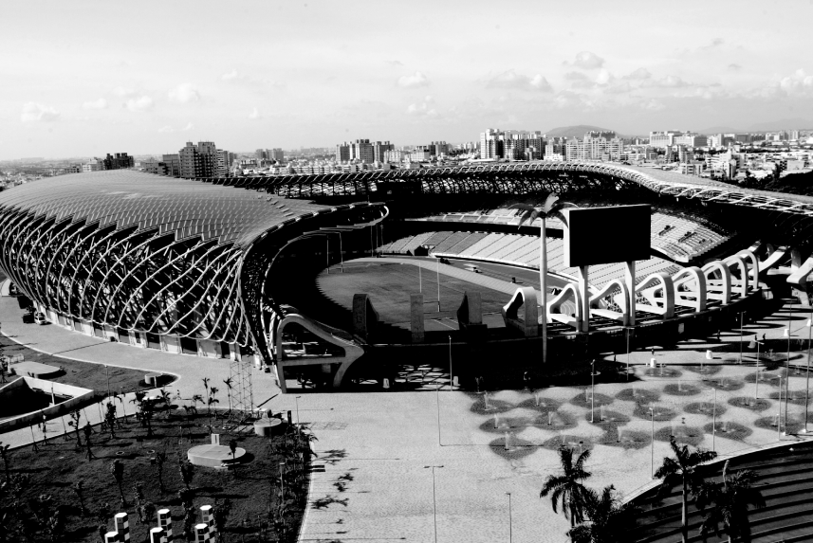

答案：(Ｄ)

1. ( )當發生運動傷害時，下列哪一項處理方法是正確的？

(Ａ)將受傷部位低於心臟的高度，以避免因重力形成的腫脹　(Ｂ)不可對受傷部位施以壓迫　(Ｃ)運動傷害是無法事先防範的　(Ｄ)急性受傷後應完全的休息。

答案：(Ｄ)

1. ( )以下有關於「單手投籃」的敘述，何者正確？

(Ａ)準備投籃時，以端盤子的方式持球　(Ｂ)女子比賽禁止使用　(Ｃ)投籃的力量比使用雙手投籃小　(Ｄ)投球入籃的機率比雙手投籃高。

答案：(Ａ)

1. ( )游泳時會發生肌肉抽筋，下列哪一個不是發生原因？

(Ａ)未做暖身運動　(Ｂ)激烈運動後下水　(Ｃ)水溫較平時高　(Ｄ)下水前過多飲食。

答案：(Ｃ)

1. ( )下列運動傷害的緊急處理步驟何者有誤？

(Ａ)休息　(Ｂ)抬高　(Ｃ)壓迫　(Ｄ)熱敷。

答案：(Ｄ)

1. ( )關於捷泳的換氣動作，下列哪項敘述正確？

(Ａ)以軀幹及頭部轉向側邊　(Ｂ)頭部抬起換氣　(Ｃ)臉部朝下入水後須閉氣　(Ｄ)換氣時划手但不打水。

答案：(Ａ)

1. ( )以下對於投籃動作的敘述，何者有誤？

(Ａ)投球後，雙手手臂伸直且手腕下壓　(Ｂ)球在空中飛行時呈一直線　(Ｃ)手臂不能擋住眼睛瞄準籃框的視線　(Ｄ)男生較常使用單手投籃，女生較常使用雙手投籃，兩者之間並無對錯。

答案：(Ｂ)

1. ( )大雄在下樓梯時不慎摔斷右腿，此時可以用扶持行走法將他送到保健室嗎？

(Ａ)可以，因為他還有意識　(Ｂ)可以，因為他另一隻腳還能動　(Ｃ)不可以，因為這樣太慢了　(Ｄ)不可以，因為他受傷嚴重，行走不便。

答案：(Ｄ)

1. ( )心儀在運動時受傷使得小腿骨折，下列幫她固定傷肢的方法，何者錯誤？

(Ａ)將木板放在小腿的兩側　(Ｂ)木板的長度不可超過膝蓋和腳踝關節　(Ｃ)在木板和小腿之間放鬆軟的毛巾　(Ｄ)最後用三角巾折成帶狀固定住夾板。

答案：(Ｂ)

1. ( )游泳時耳朵不小心進水，可能引發何種疾病？

(Ａ)外耳炎　(Ｂ)中耳炎　(Ｃ)內耳炎　(Ｄ)重聽。

答案：(Ｂ)

1. ( )欣賞運動之美可由人、事、地、物來觀賞，以下何者有誤？

(Ａ)人─指的是運動員的表現，以及運動員和他人之間的關係　(Ｂ)事─指的是所有發生在運動場上的活動　(Ｃ)地─指的是運動場地的位置與環境　(Ｄ)物─指的是運動員使用的器材。

答案：(Ｄ)

1. ( )打籃球手指「吃蘿蔔乾」時，該怎麼辦？

(Ａ)痛一陣子，等它自然復原就沒事了　(Ｂ)冰敷並送醫　(Ｃ)在傷處施壓　(Ｄ)熱敷推拿。

答案：(Ｂ)

1. ( )欣賞下圖中，王建民「投球動作展現的技能之美」，是哪個方面的運動之美？

(Ａ)人的方面　(Ｂ)物的方面　(Ｃ)事的方面　(Ｄ)地的方面。

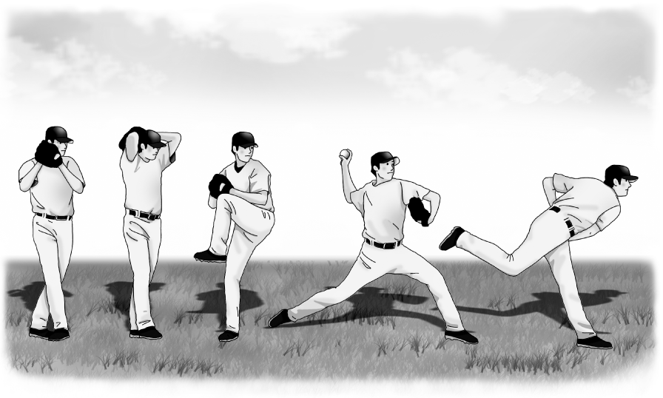

答案：(Ｃ)

1. ( )下列是一般運動傷害的緊急處理步驟，何者配對錯誤？

(Ａ)　P－保護　(Ｂ)　R－壓迫　(Ｃ)　I－冰敷　(Ｄ)　E－抬高。

答案：(Ｂ)

1. ( )若在學校的籃球比賽中扭傷腳踝，你該怎麼辦？

(Ａ)馬上就地包紮踝關節　(Ｂ)自己走到健康中心　(Ｃ)熱敷、按摩腳踝來急救　(Ｄ)要撐到比賽結束後才急救。

答案：(Ａ)

1. ( )登山的過程中，應該注意哪些事情？

(Ａ)有了相當豐富的登山經驗以後，就不需要做任何的事前準備了　(Ｂ)從上山到下山，均需向領隊及家人報告行蹤　(Ｃ)進餐時，由於時間較匆促，應該一次多吃一些，這樣就可以減少下一餐的用餐時間　(Ｄ)衣物受潮沒有關係，這樣反而可以涼爽一點。

答案：(Ｂ)

1. ( )標準的籃球比賽中，進攻的球員可以在禁區中停留的時間是多久？

(Ａ)　3　秒鐘　(Ｂ)　5　秒鐘　(Ｃ)　8　秒鐘　(Ｄ)　10　秒鐘。

答案：(Ａ)

1. ( )以下有關於捷泳「S」型划水的敘述，何者有誤？

(Ａ)手臂自然擺向前方，保持掌心向外　(Ｂ)插入水中以後，掌心先向外抓水　5　公分　(Ｃ)掌心向後推水，一直推到大腿附近，再由掌心推出水面　(Ｄ)由肩部帶動手臂抬高出水面，並保持屈肘狀態。

答案：(Ｂ)

1. ( )下列哪一個情況不適合用排球低手傳球動作來處理？

(Ａ)來球力量較大時　(Ｂ)來球速度較快時　(Ｃ)來球位置較高時　(Ｄ)來球位置較低時。

答案：(Ｃ)

1. ( )下列何者不是運動傷害的常見原因？

(Ａ)沒做暖身運動，直接下水游泳　(Ｂ)戴安全帽騎自行車　(Ｃ)用自己發明的姿勢進行棒球打擊　(Ｄ)在有積水的球場打籃球。

答案：(Ｂ)

1. ( )患有下列哪些疾病時最好不要游泳？(甲)香港腳(乙)高血壓(丙)急性結膜炎(丁)心臟病(戊)中耳炎。

(Ａ)甲乙丙丁　(Ｂ)甲丙戊　(Ｃ)乙丙戊　(Ｄ)甲乙丙丁戊。

答案：(Ｂ)

1. ( )游泳時要如何避免溺水事件的發生？

(Ａ)游泳前要做好暖身運動　(Ｂ)游泳時要獨自行動　(Ｃ)有人溺水時要立刻下水營救　(Ｄ)在身體勞累時，以游泳的方式來消除疲勞最好。

答案：(Ａ)